Merancang Proyek Efektif : Grafik Organiser
Peta Konsep

Belajar tentang Peta Konsep
Peta konsep adalah cara yang efektif untuk mengatur, mengelompokkan, dan brainstorm berbagai ide. Peta sebab akibat digunakan untuk mengilustrasikan berbagai hubungan sebab dan akibat.

Peta Kelompok
Peta-peta ini adalah cara yang sangat berguna untuk membantu para siswa mengelompokkan dan brainstorm berbagai ide dan informasi atau berbagai hubungan peta. Peta-peta ini dapa digunakan sebagai titik awal sebelum memulai proyek yang lebih besar atau sebagai aktifitas sebelum menulis untuk diperiksa oleh teman atau guru. Gambaran visual ini dapat membantu semua siswa untuk melihat ide-ide mereka diatas kertas dan kemudian menggunakan ide-ide ini untuk menulis karangan, laporan atau membuat presentasi multimedia. Mulai dari pengelompokkan sederhana sampai yang lebih rumit, para siswa di semua tingkat dan mata pelajaran dapat menggunakan strategi pengelompokkan untuk menghasilkan berbagai ide.

Contoh Peta Kelompok:

Peta kelompok ini terinspirasi oleh rencana Wave Spring.

Cuaca menjadi lebih hangat
Salju di tanah mencair
Siang lebih panjang
Bunga-bunga mekar
Tanda-tanda Musim Semi
Hewan-hewan menjadi lebih aktif

Peta Sebab Akibat
Peta sebab akibat adalah jenis khusu dari peta konsep. Peta-peta ini adalah sumber yang bernilai bagi guru dan siswa untuk membuat gambaran visual hubungan sebab dan akibat. Amenganalisa berbagai hubungan sebab dan akibat adalah penting dalam pemahaman berbagai system yang kompleks, seperti kejadian-kejadian bersejarah, novel atau pengrusakan habitat hewan.

Narasumber Alat Bantu Melihat Alasan mendorong pemikiran sebab-dan-akibat melalui pemetaan visual. Para siswa membuat gambaran visual dari berbagai faktor dan hubungan dalam penyelidikan sebab-dan-akibat. Peta-peta ini membuat pemikiran terlihat dan mendorong kemurnian kolaboratif pemahaman. Alat Bantu Melihat Alasan:
- Memetakan berbagai hubungan sebab-dan-akibat
- Membantu para siswa menganalisa berbagai sitem yang kompleks
- Mengkomunikasikan pemahaman secara visual dan mendorong kerja kolaboratif

Contoh Peta Sebab Akibat:

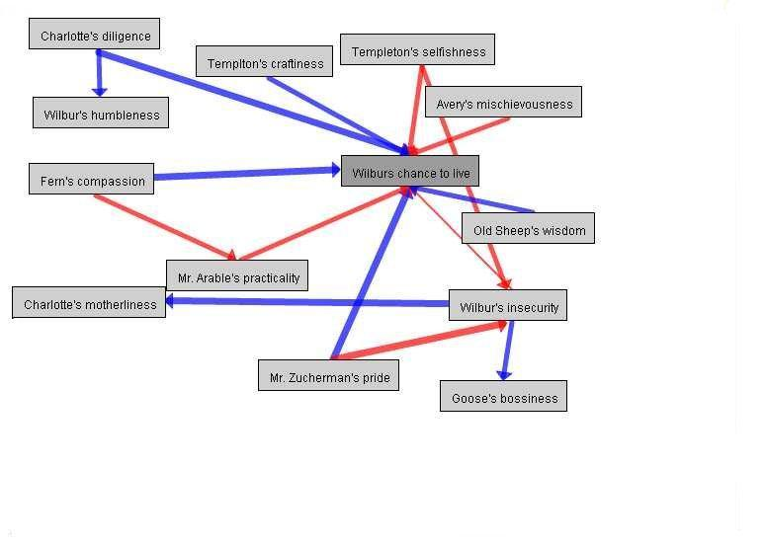 Peta sebab akibat ini diambil dari rencana unit Melihat Alasan pada Web Charlotte.

Dengan menggunakan pengelompokkan dan peta seba akibat, baik siswa maupun guru dapat secara visual menggambarkan pengetahuan mereka dan mengatur informasi mereka dalam cara-cara yang logis dan berarti. Setiap peta memberikan tujuannya sendiri dan dapat diadaptasi dalam berbagai cara, dalam semua tipe situasi kelas.

